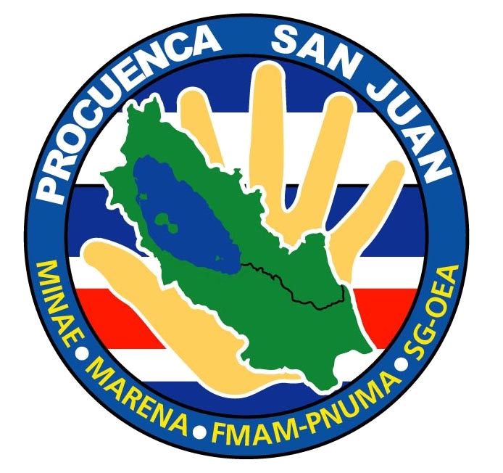
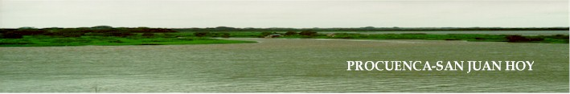





Unidad de Desarrollo Sostenible y
Medio Ambiente / OEA
Fondo para el Medio Ambiente Mundial
Programa de las Naciones Unidas
para el Medio Ambiente
Ministerio del Ambiente
y Energía
Gobierno de Costa Rica
Ministerio del Ambiente
Y los Recursos Naturales
Gobierno de Nicaragua

Un Boletín del proyecto Formulación de un Plan Estratégico de Acción para la Gestión Integrada de los Recursos Hídricos
y el Desarrollo Sostenible de la Cuenca del Río San Juan y su Zona Costera

Vol 1 – Número 3 – 2002 | Junio, 2002

Bienvenidos a la Tercera Edición de PROCUENCA- SAN JUAN HOY!

Este número presenta un resumen de los resultados de los primeros talleres de participación pública de este año. Los talleres fueron diseñados para apoyar el proceso participativo de la formulación del Plan Estratégico de Acción (PEA), asegurando así la viabilidad y aceptación social de los proyectos y programas que conformarán el PEA.

En estos primeros talleres de 2002, se inició el proceso de diálogo entre todos los actores, orientado a recoger recomendaciones para la formulación del PEA y avanzar en la construcción de los arreglos institucionales para una gestión integrada y binacional de la Cuenca del Río San Juan y su Zona Costera.

También, en este número, se presenta un resumen del avance de las actividades del PROCUENCA-SANJUAN.

Talleres de Participación Pública.

En el mes de Abril del año en curso se realizaron en Nicaragua y Costa Rica los Talleres Nacionales de Participación Pública, en los cuales se lograron los siguientes objetivos: a) Iniciar el proceso de diálogo con los actores de la Cuenca del Río San Juan para la elaboración del PEA, b) Establecer diálogos temáticos (género, vulnerabilidad ante desastres naturales y migraciones) para preparar recomendaciones para la formulación del PEA, estructurado según los componentes del proyecto y c) Establecer mecanismos adicionales que fortalezcan la coordinación entre ejecutores de los Proyectos Demostrativos y los Estudios Básicos e incorporar otros actores intere-

sados de la cuenca. En estos talleres se obtuvieron los resultados siguientes:

- Establecido el diálogo entre actores y preparadas las recomendaciones para el PEA, sobre la base de esta primer etapa de ejecución, por componentes y por temas transversales de interés.
- Creada una instancia de coordinación por componente para efecto de brindar insumos al PEA.
- Definidos mecanismos adicionales de coordinación entre los ejecutores directos con otros actores relevantes de la misma subcuenca.
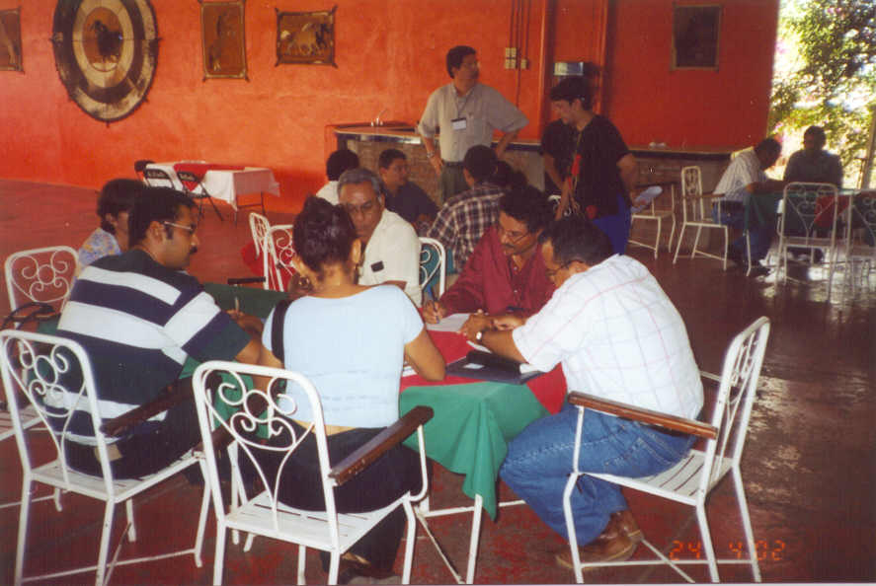
Participantes al Taller Nacional en Nicaragua, en las actividades de los grupos de trabajo.

Así mismo se realizo en San José, Costa Rica, el Taller Binacional de Participación Pública el cual tuvo por objetivo (i) brindar información para lograr que los actores tengan un mayor conocimiento y claridad sobre el proceso de formulación del PEA, aumentando con esto la productividad de sus aportes y la apropiación del mismo y (ii) conocer, validar y enriquecer la Tabla Preliminar de Contenido del PEA, a través de su análisis y discusión, con el objeto de lograr que ésta integre todos aquellos elementos que se consideren claves en su formulación. Se obtuvieron los resultados siguientes:

- Actores con mayor conocimiento sobre el proceso de formulación del PEA y.

- Validada y mejorada la Tabla Preliminar de Contenido del PEA.

Noticias del Proyecto en Costa Rica

Los Proyectos Demostrativos en Costa Rica que están siendo implementados por los ejecutores locales son: (i) Educación Ambiental en el Cantón de San Carlos, en el que participan la Municipalidad del Cantón y el Ministerio de Ambiente y Energía, Área de Conser-vación Arenal-Huetar Norte (MINAE), (ii) Conservación del Refugio de Vida Silvestre Las Camelias, en el que parti-cipan la Asociación para la Gestión Sostenible del Humedal de Las Camelias (AGESOLCA),organismo conservacionista local, así como el Ministerio del Ambiente y Energía y la Municipalidad del Cantón de Upala, (iii) Uso Sostenible y Rehabilitación de la Subcuenca del Río Frío, el que incluye dos componentes nacionales, uno llevado a cabo por el ONG Asociación de Productores Unidos para el Desarrollo (PROUDESA) y otro referido al Manejo Integrado de Fincas Campesinas en Comunidades del Cantón de Guatuso, el que está a cargo de la organización campesina Asociación de Productores de Guatuso (APRODEGUA), (iv) Organiza-ción y educación comunitaria para el control de incendios, en el que participan la Fundación de Parques Nacionales, el MINAE, Área de Conservación de Guanacaste. Este proyecto tiene la particularidad de ser binacional y las experiencias adquiridas en Costa Rica son compartidas con Nicaragua por medio de la Delegación Departamental del MARENA en Rivas, (v) Recuperación y manejo de las márgenes de los Ríos Sarapiquí y Sucio, en el que participan el Centro Agrícola Cantonal de Sarapiquí (CACS), MINAE, Área de Conservación

Arenal-Huetar Norte, Fundación para el Desarrollo de la Cordillera Volcánica Central (FUNDECOR) y la Organización de Estudios Tropicales (OET) por medio de la Estación Biológica

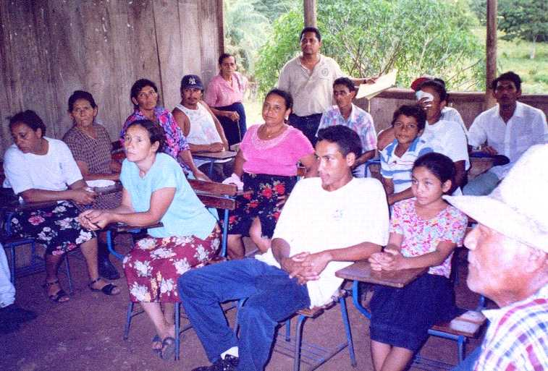
La Selva y (vi) Apoyo a la gestión ambiental, local en el que participan todos los Cantones de la Cuenca en Costa Rica: San Carlos, Sarapiqui, Los Chiles, Úpala, Guatuso, Pococí y La Cruz, siendo la entidad ejecutora la Federación de Gobiernos Locales Fronterizos con Nicaragua

Asimismo PROUDESA en Costa Rica y la ONG ASDEVERDE en Nicaragua han cumplido un año de trabajo a nivel binacional con los mismos fines de promover el Uso Sostenible y Rehabilitación de la Subcuenca del Río Frío

Noticias del Proyecto en Nicaragua

Se ha logrado avanzar en los diferentes Proyectos Demostrativos y Estudios Básicos que están siendo ejecutados:

■ El Proyecto Demostrativo Fondo para el desarrollo de la agroforestería en el Municipio de Cárdenas, tiene entre sus principales logros la siembra de 58 mzs de frijol con cero labranza, plátano de secano, planes de manejo de bosquete, visitas técnicas, charlas de capacitación, talleres y reuniones de trabajo, obteniendo una recuperación del 60% del crédito otorgado. Se piensa reestructurar algunas acciones del Proyecto para lograr mayor impacto en los sistemas agroforestales.

■ Proyecto Demostrativo Rehabilitación de la subcuenca del Río Tepenaguasapa: Se generó la capacidad administrativa y operativa; realización del reconocimiento socioeconómico ambiental; diagnósticos higiénico sanitario de la escuela y el casco urbano de El Almendro; Diagnóstico Rural Participativo (DRP) en las comunidades de influencia del proyecto; un vivero, capacitación a estudiantes y a los técnicos del proyecto en monitoreo de calidad de agua en quebradas; elaborado el plan de capacitación 2002; se realizó el modulo de capacitación de prevención y control de incendios forestales.

Participantes en los talleres para el DRP, en la comunidad El Peñón, municipio de El Almendro

■ Educación ambiental en el municipio de San Carlos: Se realizo una Encuesta de Opiniones a Instituciones y Organizaciones para desarrollar el Programa de Educación Ambiental en la ciudad de San Carlos en los ámbitos formal e informal; se dio inicio a la campaña de divulgación del proyecto ante las autoridades locales y reuniones de coordinación con el Ministerio de Educación Cultura y Deportes.

■ Estudio Básico Información para la Gestión Sostenible de los Hábitat Acuáticos Críticos de la Cuenca del Río San Juan: Este estudio se encuentra en su fase de inicio, en proceso de firma del Memorando de Entendimiento entre la Universidad Centro Americana y la OEA, así como la firma de acuerdo con los principales actores y ONG´s en la zona de estudio.

Acciones Transfronterizas

Se inició la ejecución del Proyecto Demostrativo: Recuperación del Hábitat Ribereño de la Lapa Verde (Ara ambigua) y el árbol del Almendro (Dixteryx panamensis). Este proyecto binacional es ejecutado en Costa Rica por la Asociación para la Conservación y Manejo de Áreas Forestales (ASCOMAFOR) y en Nicaragua por la Fundación del Río.

Incorporación de la perspectiva de género

El PROCUENCA-SAN JUAN ha avanzado en el proceso de incorporación de la equidad de género en la formulación del PEA, en tal sentido, la importancia que tiene la consideración de la variable de género en proyectos cuyos componentes centrales son la participa-ción pública, el desarrollo y el fortale-cimiento organizativo e institucional, se ha observado cómo, en aquellos proyectos demostrativos en los que se han tomado en cuenta las fortalezas, potenciales y debilidades de mujeres y hombres, están teniendo resultados más acertados en cuanto a la efectividad que buscan. En cuanto a los estudios básicos, se ha constatado la pertinencia de considerar esta variable solo cuando ésta demuestre que puede influir en forma decisiva en los objetivos de cada estudio, y que la misma sea relevante para establecer la relación entre las causas y los efectos de la contaminación y/o sedimentación y la acción humana, sea ésta de hombres o mujeres.
Organismos Nacionales de Ejecución:

- Ministerio del Ambiente y Energía de Costa Rica (MINAE)
Director Nacional: Jorge Bonilla Cervantes
Coord. Técnico: Juan José Castro Chamberlain
- Ministerio del Ambiente y los Recursos Naturales de Nicaragua (MARENA)
Director: Juan José Romero Martínez
Coord. Técnico: Javier López Medina

Entidad de Financiación: Fondo para el Medio Ambiente Mundial (FMAM)
Agencia FMAM de Implementación: Programa de las Naciones Unidas para el Medio Ambiente (PNUMA)
Agencia Regional de Ejecución: SG/OEA, Unidad de Desarrollo Sostenible y Medio Ambiente (UDSMA/OEA).

